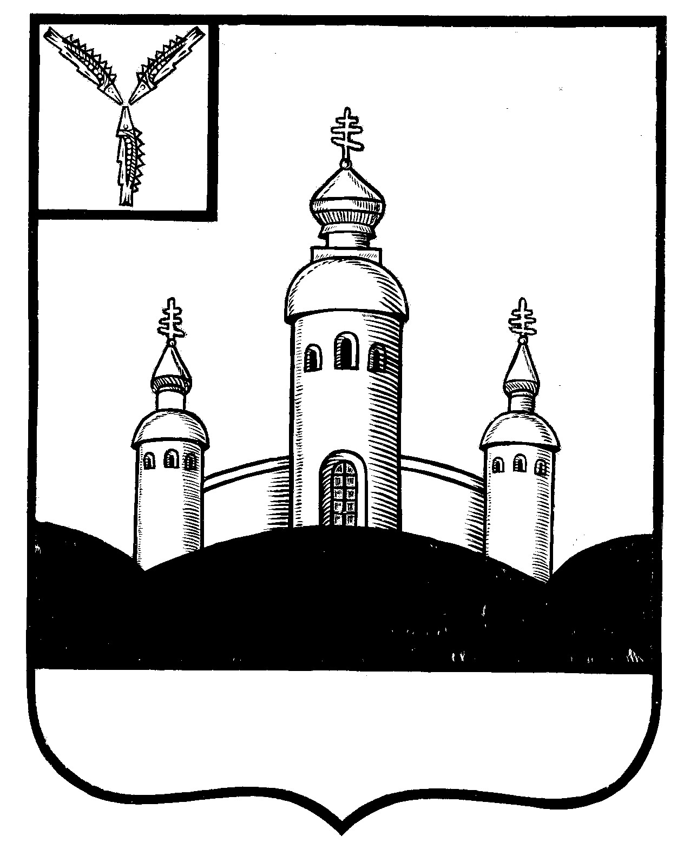
СОБРАНИЕ
ВОСКРЕСЕНСКОГО МУНИЦИПАЛЬНОГО РАЙОНА
САРАТОВСКОЙ ОБЛАСТИ

Р Е Ш Е Н И Е

17 февраля 2025 года № 14
с. Воскресенское

О принятия к сведению уведомления депутатской группы

в Собрании Воскресенского муниципального района

Саратовской области ВПП «ЕДИНАЯ РОССИЯ»

В соответствии Федеральным законом от 6 октября 2003 года № 131-ФЗ «Об общих принципах организации местного самоуправления в Российской Федерации», ст. 34 Регламента Собрания Воскресенского муниципального района Саратовской области, Уставом Воскресенского муниципального района Саратовской области

Собрание Воскресенского муниципального района Саратовской области

РЕШИЛО:

- Принять к сведению уведомление депутатской группы в Собрании Воскресенского муниципального района Саратовской области ВПП «ЕДИНАЯ РОССИЯ» об исключении из состава депутатской группы депутата Егорушкина Ивана Николаевича и включении депутата Собрания Воскресенского муниципального района Маховой Светланы Викторовны.
- Настоящее решение разместить на официальном Интернет - сайте Воскресенского муниципального района в разделе «voskresensk64.ru»

Председатель Собрания
Воскресенского МР И.В. Яськова

